

五年级上册第二单元
单元作业设计
共赴一场“阅读马拉松”

一排排搭石，
连接着乡亲们美好的情感；
一根根荆条，
传颂着将相千古的佳话；
一条条地道，
粉碎了敌人狠毒的扫荡；
一串串数字，
突破着人类对速度认知的极限；
历史长河中这样的故事、人物很多......
那就来一场阅读盛会，
在速度与激情中，
享受阅读的无穷乐趣！
5.搭石
作业  层次 | 作业内容 | 作业分析与设计意图 | 时 长
预习作业 | - 运用课前学习提示中的阅读策略，结合学过的阅读方法，读完这篇课文，我用了（ ）分钟。  - 根据课文内容完成下面思维导图。  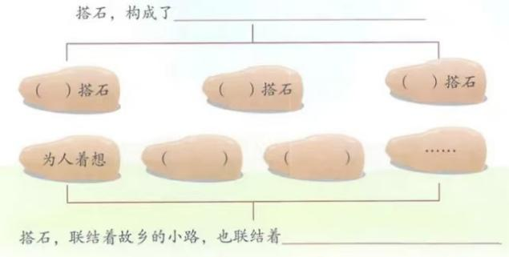 | 旨在借助阅读方法提示，提高阅读速度；借助思维导图，帮助学生梳理课文脉络，助力课堂教学。 | 15分钟
基础作业 | - 词海拾贝。  进入秋天，溪水凉了。为了不再tuō xié wǎn kù（ ）地过河，人们便精心tiāo xuǎn（ ）方正的石头摆在小溪中。赶路的老人发现搭石不稳，会及时调整。走搭石，人们的动作是那么xié tiáo （ ）有序，嗒嗒的声音像是轻快的音乐：清波漾漾，rén yǐng chuò chuò （ ）。搭石既是家乡的独特风景，也是乡亲们相亲相爱、友好互助的情感niǔ dài（ ）。  - 选词填空。  爆发 暴发  - 我们一定要保护好山上的植被，否则会导致山洪（ ）。  - 优柔的孔雀舞一结束，全场（ ）爆发出雷鸣般的掌声。  连接 联结  - 牵挂，是一颗心对另一颗心的深深惦记，是（ ）亲情、友情的的纽带。  - 长江大桥是（ ）大江南北的纽带。 | 本题旨在考查学生对生字词的掌握。  。  在情境中辨析近义词的，帮助学生更好理解词语的区别和运用的情境。 | 5分钟
提升 作业 | 词语运用。  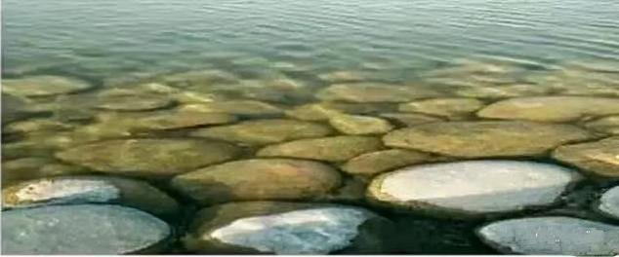  - 看到上面的图片，我想到了  这个“ABCC式”词语，我还能再写出两个这种结构的词语：  、 。我能用看图所想到的词语描述图片中的内容： | 旨在考查学生观察画面，联想“ABCC式”词语，并将画面转化成语言表达。 | 8分钟
拓展作业 | 练笔试一试。  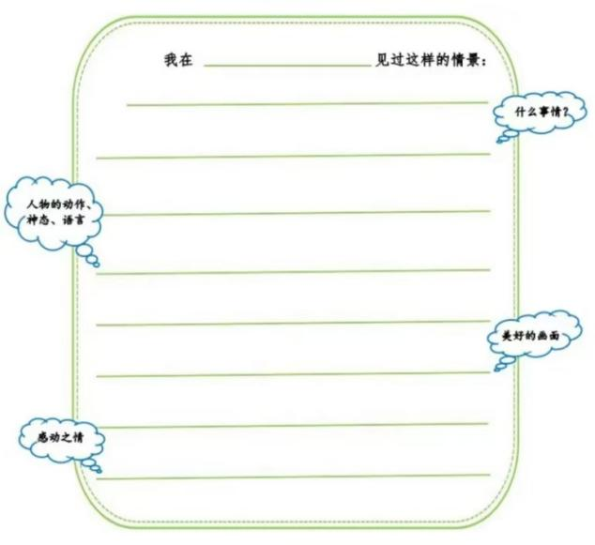  一个小小的举动，一幅感人的画面，美好你我的生活。你是否见过这样美好的画面？比如：礼让行人、收养流浪猫......请你也来写一写吧。 | 拓宽学生的学习视野，引导学生观察发现生活中的小美好，并借助学过的描写方法将美好的画面转化为文字。 | 15分钟

作 业 评 价 标 准
评价项目 | 评价标准 | 师评
答案规范 | 认真检查，准确率高。
字迹工整 | 字迹整洁，没有错别字，正确运用标点符号。
图文转化 | 能够将图片或生活中遇到的小美好画面转化成文字，条理清晰，描写生动，有真实感受。

6.将相和
作业  层次 | 作业内容 | 作业分析与设计意图 | 时 长
预习作业 | - 用较快的速度默读课文，我用了约（ ）分钟。  - 根据课文内容完成下面的思维导图。  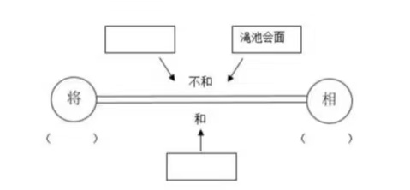 | 旨在运用阅读方法提高阅读速度，借助思维导图，帮助学生理清课文主人公、故事，为课堂教学助力。 | 15分钟
基础作业 | 一、词海拾贝。  赵王zhào jí（ ）大臣shāng yì（ ）后，决定派蔺相如前往秦国，他到了秦国向秦王xiàn shàng（ ）了和氏璧。他见秦王不打算兑现以城换璧的chéng nuò（ ），就用计要回了和氏璧，并叫手下chāo（ ）小路送回了找过。  二、补充词语，并完成练习。  ①无价（ ）（ ）  ②同心（ ）（ ）  ③负荆（ ）（ ）  ④（ ）（ ）冲冠  ⑤（ ）（ ）归赵  ⑥（ ）不示（ ）  - 故宫博物馆里的藏品可以用上面的词语“ ”来形容。  - 看到词语⑥，你能想到的画面不包括下面哪一项？  - 蔺相如揭穿秦王不守信用的本质。  - 蔺相如威胁秦王不击缶就与他同归于尽。  - 廉颇让蔺相如下不来台。  - 廉颇带领军队在边境准备抵御秦军。 | 本题考查学生对本课重点字词的掌握。  巩固本课四字词语，在具体的语境中辨析词语的使用。 | 8分钟
提升 作业 | 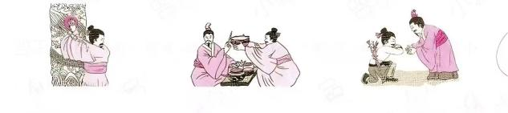  用小标题概括下面三幅图片所描述的故事，并完成练习。  （ ）（ ）（ ）  从故事中的两个主要人物任选一位，为他制作人物介绍卡。  人物介绍卡  姓名： 职务：  典型事件： 性格特点： | 考查学生对文中三个故事的理解和提炼能力，加深对人物形象和故事情节的理解。 | 8分钟
拓展作业 | 扩写故事  假如你就是知错就改的廉颇或勇敢机智的蔺相如，抓住人物的动作、语言、神态等，写一写《负荆请罪》的故事。  ____________________________________________________________________________________________________________________ | 加深对课文人物的理解，锻炼细节描写和故事再创作能力，强化对“顾全大局”“知错能改”等品质的体会。 | 10分钟

作 业 评 价 标 准
评价项目 | 评价标准 | 师评
答案规范 | 认真检查，准确率高。
字迹工整 | 字迹整洁，没有错别字，正确运用标点符号。能够灵活运用本课所学四字词语。
方法运用 | 能够抓住人物动作、语言、神态改写《负荆请罪》的故事，表现蔺相如和廉颇的特点。

7.什么比猎豹的速度
作业  层次 | 作业内容 | 作业分析与设计意图 | 时 长
预习作业 | 1.用较快的速度默读课文，我用了约（ ）分钟。  2.根据课文内容，完成下面思维导图。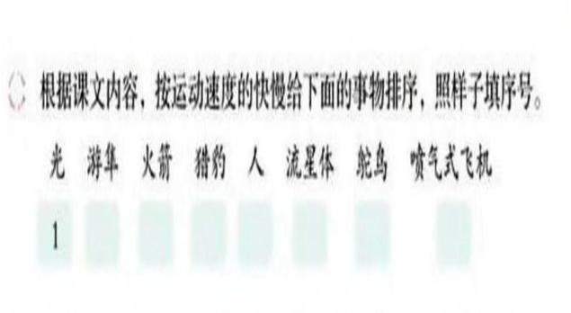 | 旨在引导学生运用阅读方法提高阅读速度，结合导图梳理课文主要信息。 | 10分钟
基础作业 | 一、词海拾贝  Huǒ jiàn（ ）腾空而起，航天员dā chéng（ ）载人飞船迅速离开lù dì（ ）。这些年中国载人航天事业取得了令人ná yǐ zhì xìn（ ）的成就。  二、句子练习  1.人在奋力奔跑时，最大速度能够达到44千米每小时。这个速度跟鸵鸟比起来差远了——鸵鸟奔跑的最大速度是72千米米小时。（概括语句意思）  2.声音的传播速度大约是1050 千米每小时左右。（用修改符号修改病句） | 检测学生对本课重点字词的掌握。  借助句子练习训练学生概括表达能力，体会说明文语文的准确性。 | 8分钟
提升 作业 | 小练笔  加入你是一只猎豹，当你发现“游隼的速度比自己快”时，会有什么想法或感受？请用3-5句话写下来。（可加入动作、心理描写） | 基于课文内容的信息展开想象，鼓励学生用具体的细节（动作、神态描写）让表达更生动，达到提升写作能力的目的。 | 10分钟
拓展作业 | 速度数据小调查  选择生活中常见的事物，如高铁、共享单车、蝴蝶、沙尘暴等，通过找资料，记录它们的速度。（注意单位的统一，如千米/小时，米/秒） | 拉近课文与学生生活的距离，能更直观理解速度快慢是相对的，培养学生主动探究的习惯。 | 10分钟

作 业 评 价 标 准
评价项目 | 评价标准 | 师评
答案规范 | 认真检查，准确率高。
字迹工整 | 字迹整洁，没有错别字。
有序表达 | 语句通顺，条理清晰，能用借助动作、心理描写写出猎豹的想法或感受。

8.冀中的地道战
作业  层次 | 作业内容 | 作业分析与设计意图 | 时 长
预习作业 | 1.看到课题，你有什么疑问？带着问题，用较快的速度默读课文，我用了约（ ）分钟。  2.根据课文内容，完成下面思维导图。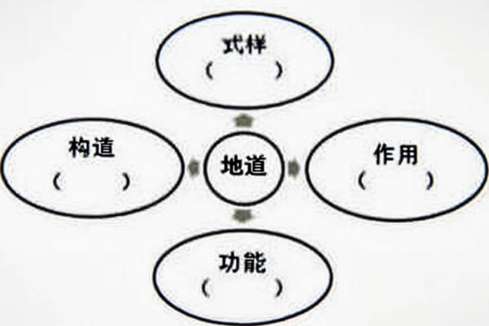 | 旨在引导学生运用阅读方法提高阅读速度，结合课文内容，借助导图梳理地道。 | 10分钟
基础作业 | 一、词海拾贝  为了与敌人作斗争，中国共产dǎng（ ）lǐng dǎo （ ）冀中人民创造了新的斗争方式，用yǐn bì（ ）性极强的地道作为战场，fěn suì（ ）了敌人的“扫荡”。  二、课文回顾  1.“在广阔平原的地底下，挖了不计其数的地道，横的，竖的，直的，弯的，家家相连，村村相通。”“不计其数”说明地道 ，  “横的，竖的，直的，弯的”是说道 ，  “家家相连，村村相通”是说地道  。 2.“打洞四壁又挖了许多小洞，有的住人，有的拴牲口，有的搁东西，有的作厕所。”这个句子用的修辞方法是 ，突出了地道  的特点。 | 检测学生对本课重点字词的掌握。  抓住文中关键词语深化学生对地道特点的感悟。 | 8分钟
提升 作业 | 查找资料  了解看给战争时期其他地区人民群众智慧的斗争方式（如游击战、地雷战等），摘抄一则相关小故事，和同学分享。 | 通过了解相关资料，学生能更深刻体会到人民群众在战争中的智慧和创造力，激发学生的爱国热情。 | 10分钟
拓展作业 | 假如我是地道讲解员  冀中的地道战如今已经成为了重要的红色历史遗迹。请你结合文中对地道结构、功能的描述，设计一份解说词在班级交流。 | 以解说词的形式巩固学生对地道的认识，训练学生的语言表达能力。 | 10分钟

作 业 评 价 标 准
评价项目 | 评价标准 | 师评
答案规范 | 认真检查，准确率高。
字迹工整 | 字迹整洁，没有错别字。
表达流畅 | 语言流利，语言生动易懂，讲解中能与同学互动。

